KF4054是一个完整的恒流恒压线性充电管理IC，用于对单节锂电池和锂聚合物电池进行充电控制。KF4054采用SOT-23-5的贴片封装。其外形和管脚排列如图所示：
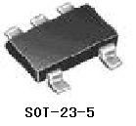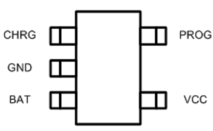
KF4054只需很少的外部元件，加上其小外形封装使得KF4054非常适合便携式应用。
KF4054的特点：
- 充电电流可编程，最高可达800mA
- 无需外接MOSFET、感应电阻和二极管。
- 带过热保护的恒流恒压充电使充电速度更快而无需担心过热
- 可从USB接口直接给单节锂离子电池充电
- 预设4.2V充电电压，精度达±1%
- 关断模式只需25uA的支持电流
- 2.9V涓流充电阈值
- 可设定无涓流充电模式
- 软启动，能有效限制冲击电流
- SOT-23-5的贴片小封装
KF4054典型应用电路：
